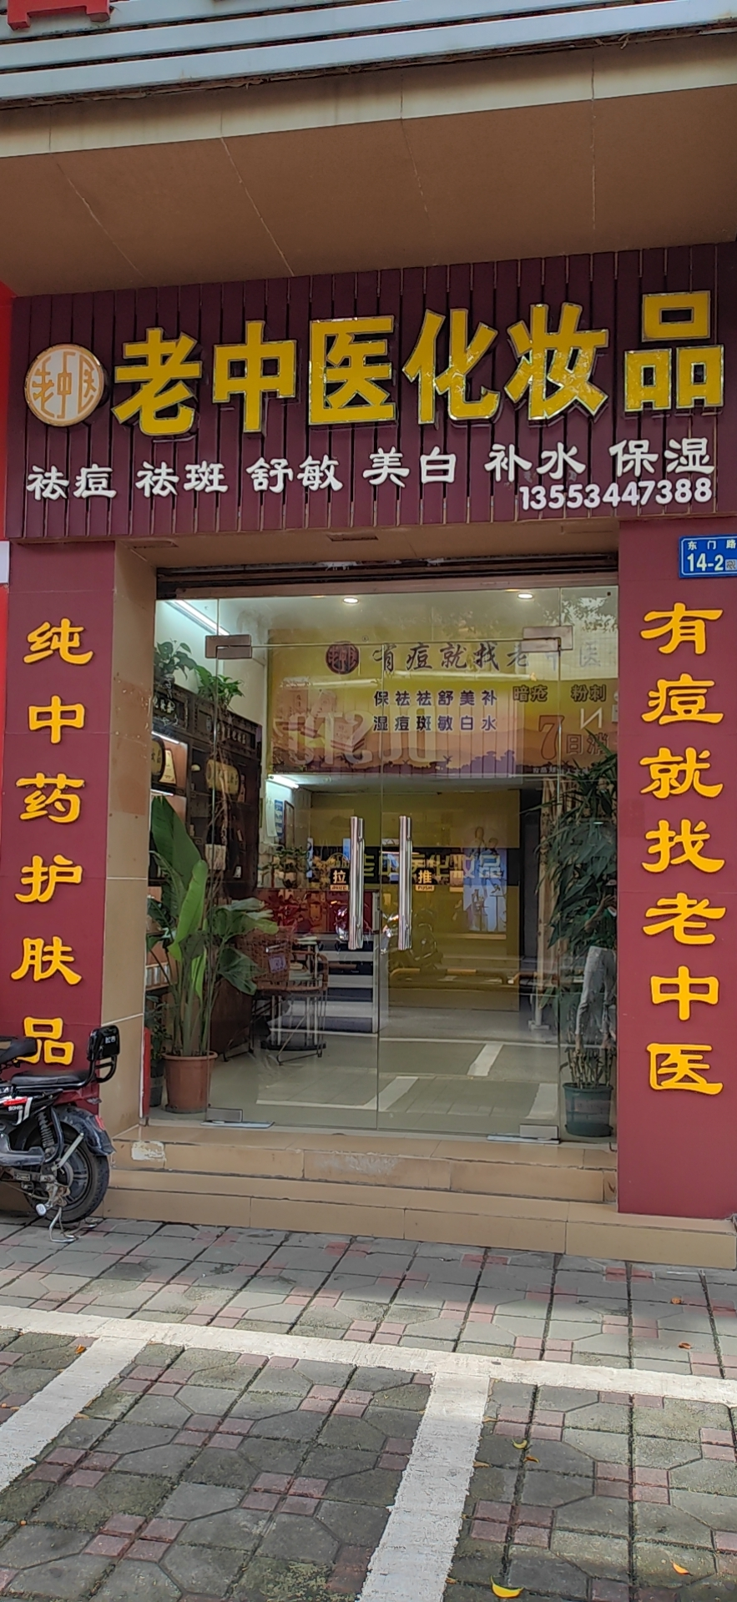
地址：龙门县龙城街道东门路14号首层商铺（门牌14-2）现场图片
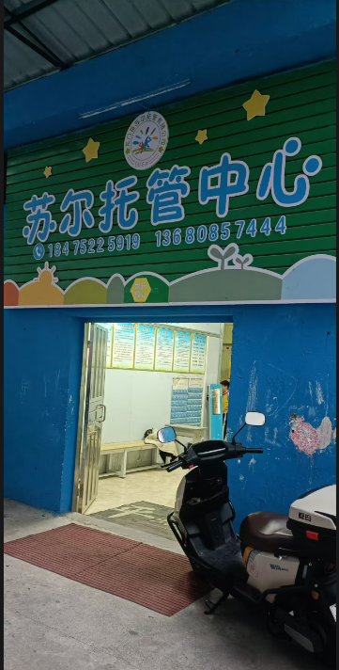
地址：龙门县龙城街道东门路二巷仓库现场图片

